镇江西门子项目问题汇总：

1、柜子和矢端的相对位置是如何确定的？他们分别的基点（参考点）在哪里？

2、连结排是否有编号或命名规范？

3、L1，L2，L3，L4，L5 分别对应 A, B, C，D，E五向出线排这种对应方式是固定的么？ 图纸中的N向是否是0向？

4、给我们的图纸中柜子的出线为 1根或2根是否指的事下图两种情况？ 您说的每项1～7根是否确实有这个需求？

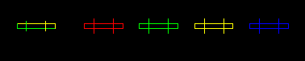

一根出线排情况

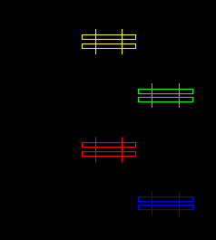

两根出线排情况

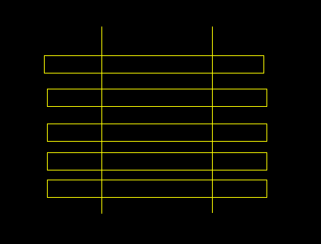

五根出线排情况

5、连结排搭接始端时，可能不可能出现两个连接排搭接一个单排始端排的情况如下图?

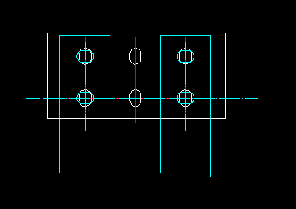

6、如供应商无法提供相应宽度的连结排，是否可能出现连结排在与柜子出线或始端相连接时连结排宽度大于柜子出线宽度或始端宽度的情况？

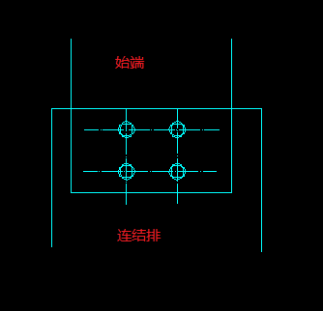

7、“多根排搭接时需要搭在母排两侧，以增大搭接面积（多根母排搭接时，建议先选择母排搭接形式）“ 这句话是什么意思？

8、直接搭接和间接搭接常见形式中含有两孔和四孔搭接形式，是否有六孔的搭接方式（如下图）？

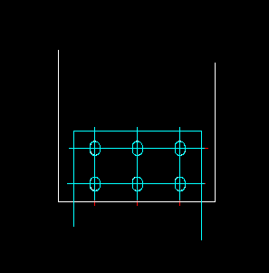

9、双排始端情况下 两个始端样式及开孔方式是否都完全一样？

10、母排只能在厚度方向打弯，且角度≥80度，如果旋转角度不是90读那么两个模型之间出现干涉情况时如何搭接？（情况如下图）

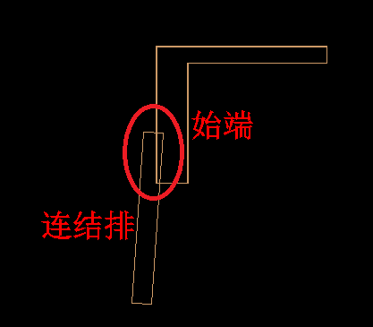

11、不同相之间母排及螺栓间距≥20mm（必须考虑螺栓装配后螺栓的尺寸），就是说会出现螺栓头的半径会超出连结排边界的情况（如下图）是么？

